话题列表

❤️ 心脏+ 用户需求洞察类话题（10个）
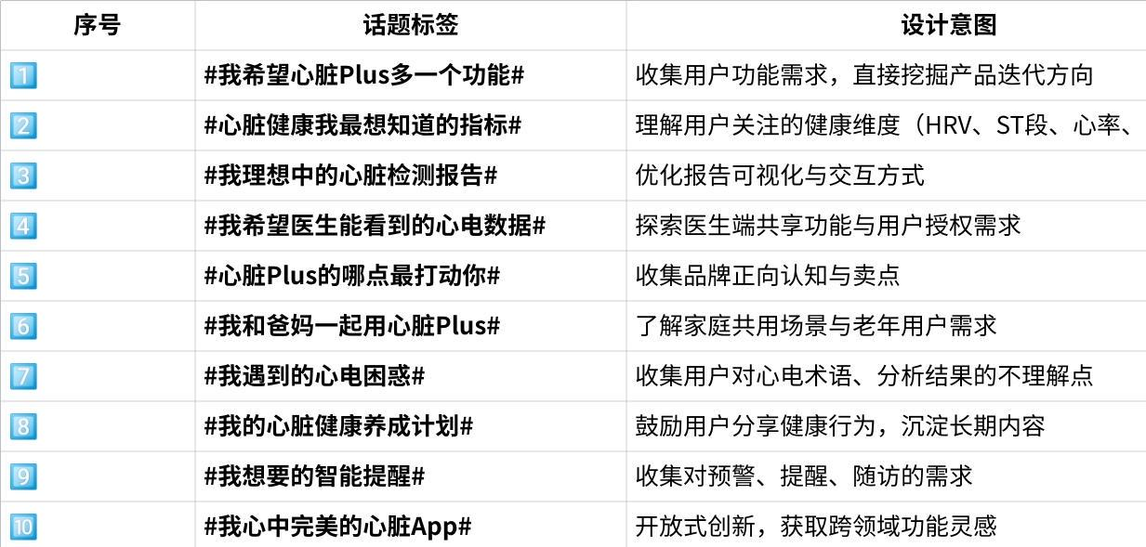
点击图片可查看完整电子表格

🌟 附加建议：话题矩阵策略
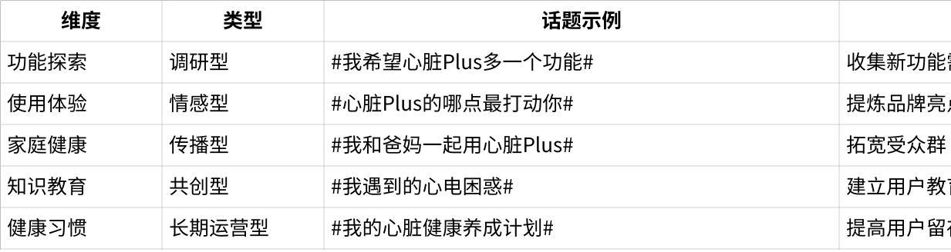
点击图片可查看完整电子表格

✅ 延伸执行建议：
- H5中可设置“本期话题”模块，每期展示 1~2 个新话题。
- 用户提交帖子时可选择所属话题（下拉选项）。
- 后台按话题聚类，分析需求热度，形成「功能优先级排行榜」。
- 后续季度复盘：结合用户建议 → 输出「心脏+ 功能共创榜」。

